TP1 : Virtualisation

Objectif du TP

- Manipuler un virtualiseur, qui permet de faire fonctionner plusieurs systèmes d'exploitation sur une seule machine.
- Comprendre les avantages de leur utilisation.

Outils
- Logiciel de virtualisation : Virtual Box OSE
- iso d'installation : Ubuntu desktop (/opt/isos)

VirtualBox

Le logiciel VirtualBox est OpenSource, gratuit et supporté par Oracle (Java, bases de données, OpenOffice, Solaris, ...). Vous trouverez sa page web à : http://www.virtualbox.org/. Ces systèmes de virtualisation utilise un système « hôte » (la machine physique) pour y faire fonctionner des systèmes « invités » (les machines virtuelles). VirtualBox a des fonctionnalités intéressantes : partage de répertoires hôte/invité, émulation de CD par un fichier sur la machine hôte, utilisation de l'USB, du réseau, du son de l'hôte. Il permet même le partage de la carte graphique (n'espérez pas des applications 3D intensives et c'est valable seulement pour certains systèmes - MsWindows notamment).
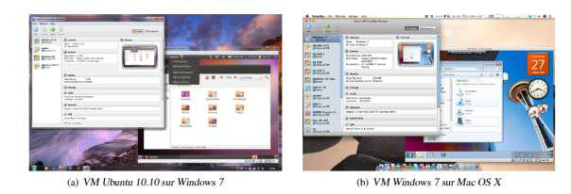

Il fonctionne sur Linux, MsWindows, SunSolaris ou MacOS (ce sont les hôtes possibles) et la liste des invités est longue : MsWindows (NT 4.0, 2000, XP, Server 2003, Vista), DOS/Windows 3.x, Linux (2.4 and 2.6), OpenBSD, Unix, Android, … Il persiste tout de même le problème des licences, puisque chaque machine invité, en plus de l'hôte, doit avoir la sienne.
Ce n'est donc pas moins coûteux (à part une machine unique ayant un peu de RAM) mais plus pratique à utiliser (logiciel mono-plateforme, tests de différentes application ou sites Web sur différents systèmes, administration « au clic », tests de systèmes d'exploitation, ...). Comme toutes les données sont enregistrées dans un fichier sur le disque physique (qui fait office de disque dur pour l'invité), on peut facilement transporter, mettre à jour, supprimer une machine virtuelle (il faut juste avoir un peu de place, car il faut compter entre 4 et 10 Go pour une image).
La virtualisation des systèmes Apple (iOS, MacOS) n'est possible que sur une machine Apple : la licence de MacOsX exclut son utilisation sur une machine non Apple (donc il faut avoir un MacOs pour virtualiser un MacOs).
A faire

Vous avez à votre disposition un le logiciel Virtualbox a été installé1. images ISO sont disponible : « Ubuntu 12.04 .ET « Ubuntu 14.04 ».
Nous allons créer des machines virtuelles les utilisant avec :
- Lancement de l'OS invité,
- Partage d'un dossier entre l'OS hôte et l'OS invité,
- Utilisation d'un serveur-test.
Création d'une machine virtuelle
- Lancez VirtualBox OSE : VirtualBox
- Donnez un nom
- Sélectionnez le type d'OS
- Sélectionnez moins de la moitie de la mémoire vive de votre machine
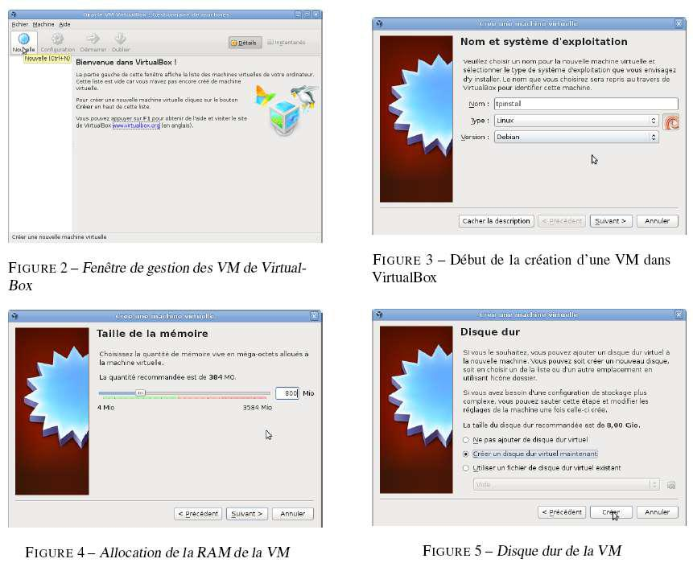
- Créez un nouveau disque

(Taille de la mémoire) Sur la fenêtre de la figure 4, nous devons préciser la taille de la RAM de cette VM. Cet espace RAM sera pris sur les ressources du système hôte lors de son exécution.
Globalement, plus il y a de RAM, plus fluide sera le système invité. Mais il faut en garder pour le système hôte ainsi que pour les éventuelles autres VM.
Attribuer au moins 800 Mo de RAM à votre VM. Cela devrait être acceptable sur tous les postes. Puis cliquer sur Suivant

(Disque dur) Il faut alors ensuite préciser si la VM est dotée d’un disque dur, et lequel (figure
- : s’assurer que Créer un disque dur virtuel maintenant est bien sélectionné et cliquer sur Créer
Installation Ubuntu
- Lancez la machine que vous venez de créer (elle démarre par défaut sur l'iso)
- Sélectionnez la langue puis choisissez d'installer Ubuntu
- Sélectionnez de nouveau la langue puis le fuseau horaire
- Choix du clavier (france-alternatives)
- Partitionnement du disque dur, 2 possibilités :
- automatique (disque entier)
- avance (notre choix) : définition des partitions manuellement
Création de 3 partitions :
| swap (taille en fonction de votre mémoire vive, notamment pour l'hibernation)
| / 3Go, système de fichier ext3
| /home le reste, système de fichier ext3
- Création du premier compte utilisateur, attention ce compte aura accès aux privilèges Administrateur via la commande sudo
- Vous êtes a la dernière étape vous n'avez plus qu' a lancé l'installation. Si nécessaire le bouton Avance permet de spécifier un proxy

Lancement
Cette étape est triviale, il vous suffit de lancer le dash (touche MSWindows) et de taper virtual... ou d'ouvrir un terminal et de lancer la commande virtualbox. La fenêtre suivante devrait apparaître à part que pour vous il n'y a pas de machine virtuelle, la liste à gauche est vide).
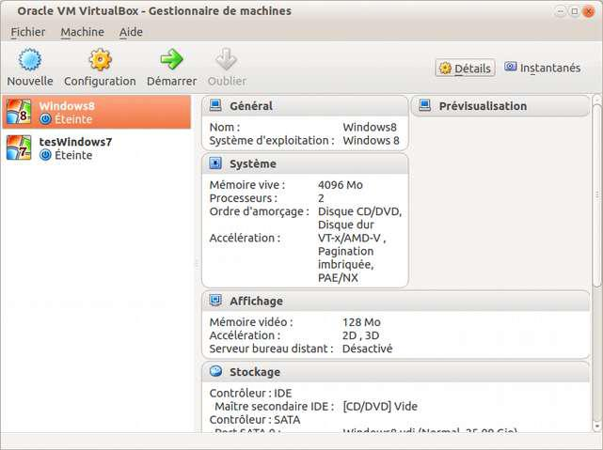

- créez une nouvelle machine : Linux Ubuntu, 512 Mo de RAM, un disque dur virtuel dynamique VDI de 5 Go (à stocker sur la 2nde partition de votre disque dur), avec comme lecteur de CDROM le fichier « ubuntu-12.04-desktop-i386.iso ».
- Créer une nouvelle VM via l’interface graphique de VirtualBox. Cette première étape consiste à définir les caractéristiques de base de la VM : nom, RAM et stockage.
- Lancer VirtualBox depuis le menu Applications * Outils système *Oracle VM VirtualBox
- La fenêtre principale de VirtualBox est intitulée Gestionnaire de machines (figure 2).
Elle sert à gérer et contrôler les VM. Cliquer sur l’icône Nouvelle afin de commencer la création d’une nouvelle VM (Nom et système d’exploitation) Sur la fenêtre de création d’une VM (figure 3),
- renseigner :
_ le nom de la VM : _ le type d’OS qui y sera installé : _ la version de l’OS qu’on
installera : puis, cliquer sur Suivant
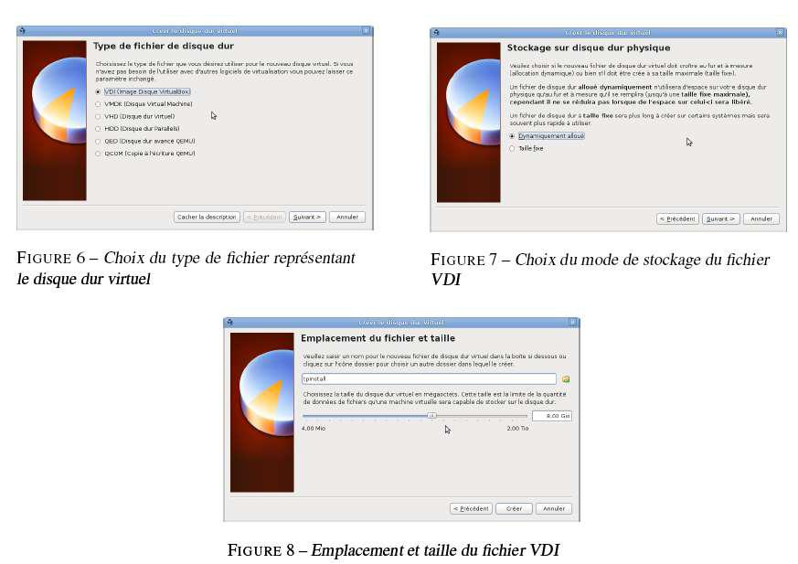

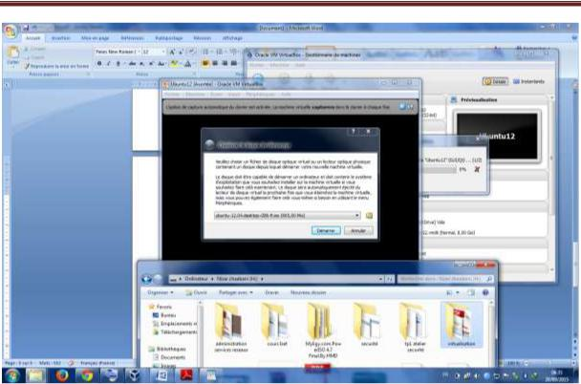

- lancer cette machine virtuelle et l'installation d'Ubuntu (à part la langue et le clavier en français ne changez rien).
Une fois l'installation terminée vous devez redémarrer, éjecter le CD. Si cela ne fonctionne pas utilisez le menu de la fenêtre invité.
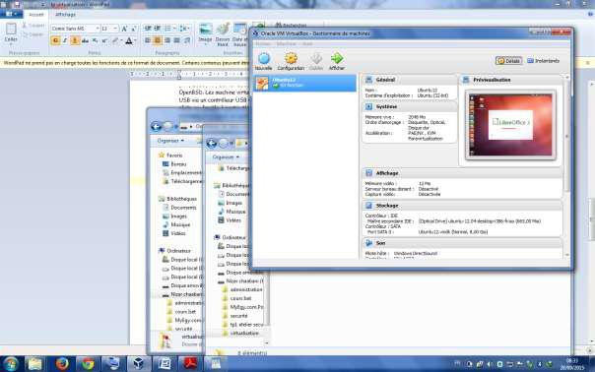
- inspectez l'interface pour comprendre son fonctionnement.

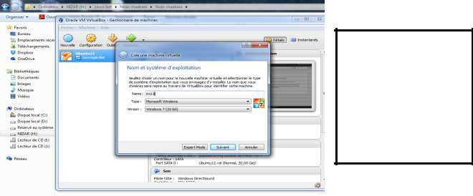
Création d’une machine virtuelle

Dans la fenêtre de VirtualBOX,
cliquer sur « Créer ».
La fenêtre suivante apparaît,
Indiquez le nom du Système

d’exploitation que vous allez

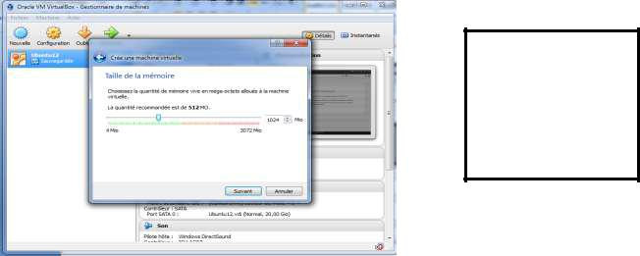
installer Ainsi que sa version

Indiquez la quantité de mémoire vive que vous Désirez affecté à votre machine virtuelle.

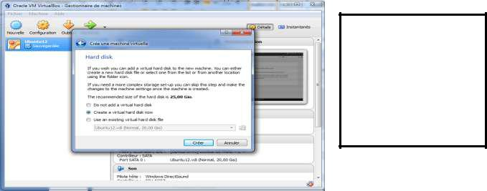
(512 Mo pour Windows Xp ou Linux Suffisent)

Assistant création disque dur virtuel :

Cette action revient tout simplement à

Réserver une place dans votre disque dur

Réel pour votre machine virtuelle.

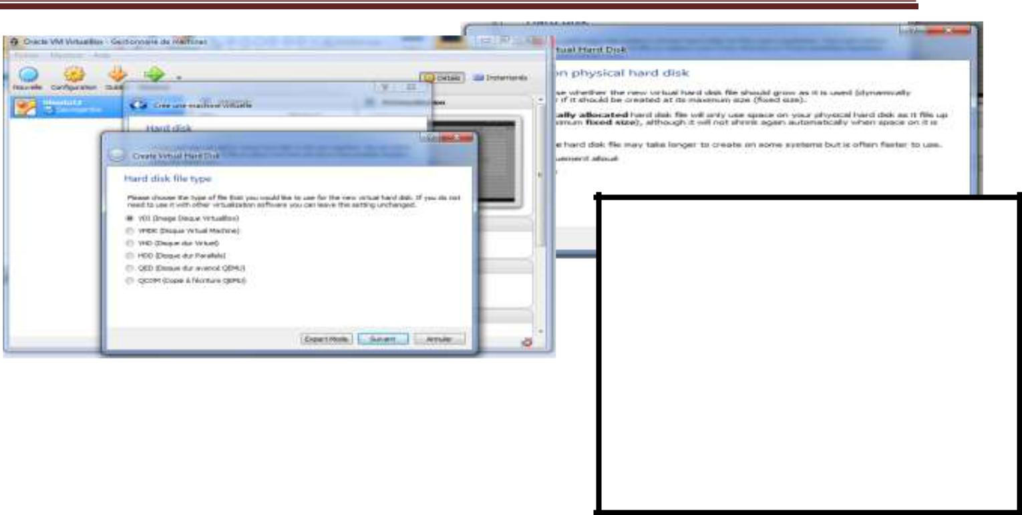

Lors de la création de votre disque dur Virtuel, on

vous demande le type de Conteneur de votre disque
dur. C'est-à-dire, la taille sera-t-elle dynamique
(modifier en permanence) ou fixe ( ne sera Plus
modifier). Toujours choisir à taille FIXE. Cela vous

permet de toujours Maitriser la taille de votre

disque dur.
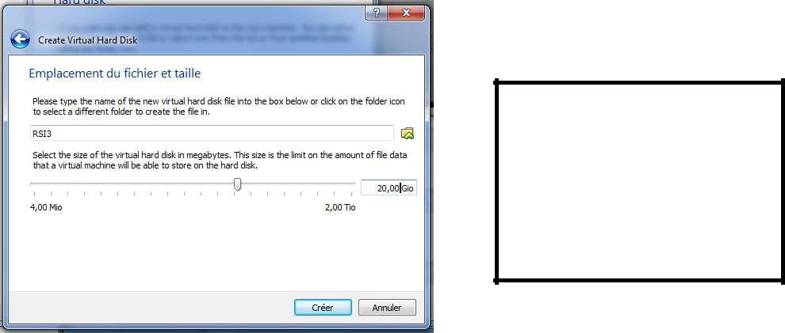

Choisissez la taille désirée pour votre Disque dur virtuel.
(10 Go suffit pour Windows Xp ou Linux)

